「考古学・植物学を活用した松尾大社社蔵史料の料紙の構成物分析」関連データ

渋谷綾子・野村朋弘・高島晶彦・天野真志・山田太造

　このファイルは、図3と図5の作成に使用したRマークダウンのコードである。  
　図3は、現生標本（イネ、アワ、キビ、ヒエ）と松尾大社社蔵史料で確認された料紙のデンプン粒（イネ、トロロアオイ、種不明）について粒径の比較・検討を行い、それぞれの特徴を可視化した。デンプン粒の粒径範囲は標本によって左右されるが（註21論文）、現生標本は註16論文で計測したデータ（任意で20個抽出）にもとづくものである。料紙のデンプン粒は、調査史料63点の撮影箇所における計測結果を用いており、イネ223個、トロロアオイ30個、種不明106個である。  
　図5は、史料の年代と細胞組織／柔組織、繊維の含有量について、それぞれ撮影1箇所あたりの計測数を表している。2018年度・2019年度の調査史料63点における含有状況であり、松尾大社のすべての史料を網羅しているわけではないことを断っておく。

# パッケージの読み込み  
library(ggplot2)  
library(readr)  
library(tidyverse)  
library(knitr)  
library(rmarkdown)  
library(revealjs)  
library(scales)  
library(reshape2)

# 図3作成のためのCSVファイルの読み取り  
starch <- read_csv("ryoshi-starch.csv")

head(starch)　 # データフレームの上6行を表示

# A tibble: 6 x 2  
 デンプン粒の種類 粒径範囲  
 <chr> <dbl>  
1 現生アワ 10   
2 現生アワ 11.5   
3 現生アワ 7.69  
4 現生アワ 8.46  
5 現生アワ 11.5   
6 現生アワ 7.69

names(starch) # starchに含まれるすべての変数名

[1] "デンプン粒の種類" "粒径範囲"

dim(starch)　 # starchに含まれる観測数と変数の数を表示させる

[1] 439 2

# 図3 現生デンプン粒標本と料紙に含有されたデンプン粒の粒径比較図  
n_fun <- function(x){  
return(data.frame(y = max(x)+3.5, label = paste0("n = ",length(x))))  
}  
  
ggplot(starch, aes(x = デンプン粒の種類, y = 粒径範囲)) +  
 geom_violin(trim=T,fill="#898989",linetype="blank",alpha=I(1/3),adjust=2.5)+ # バイオリンプロット作成  
 stat_summary(geom="pointrange",fun = mean, fun.min = function(x) mean(x)-sd(x),   
 fun.max = function(x) mean(x)+sd(x), size=.5,alpha=.5)+ # 平均値±標準偏差をプロット  
 stat_summary(fun.data = n_fun, geom = "text",colour="black",size=4)+ # 各グループのデータ数を最大値の位置に追加  
 scale_y_continuous(breaks = c(0,10,20,30,40,50), limits = c(0,50), expand = c(0,0))+ # 数値軸の目盛りを指定  
 scale_x_discrete(limit=c("トロロアオイ_松尾","種不明_松尾","イネ_松尾","現生イネ","現生アワ","現生キビ","現生ヒエ")) +  
 # 文字軸の順番を指定  
 coord_flip() +　# 90度横向きにする  
 labs(x = "デンプン粒の種類", y = "粒径範囲（μm）") + # ラベルの指定  
 theme_classic()

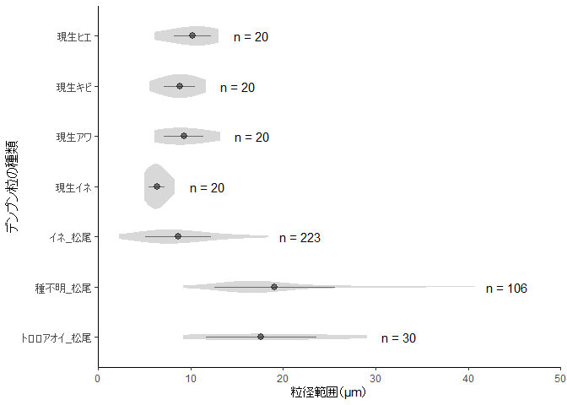

ggsave(file = "fig3.png", dpi = 300) # ファイルの保存

# 図5作成のためのCSVファイルの読み取り  
tissue <- read_csv("tissue-fibre.csv")

head(tissue)　 # データフレームの上6行を表示

# A tibble: 6 x 4  
 史料名 西暦 細胞組織 繊維  
 <chr> <dbl> <dbl> <dbl>  
1 池田庄立券文（案） 1171 0 0   
2 左辨官下文 1181 55.2 0.67  
3 源頼朝下知状 1196 87.7 0   
4 沙彌證阿譲状 1197 39.3 0.83  
5 左辨官下文（残欠） 1204 34.5 1   
6 兩六波羅下知状 1231 34.5 1

names(tissue) # tissue-fibreに含まれるすべての変数名

[1] "史料名" "西暦" "細胞組織" "繊維"

dim(tissue)　 # tissue-fibreに含まれる観測数と変数の数を表示させる

[1] 63 4

# 図5(1)　史料の年代別にみた細胞組織・柔細胞の含有状況  
ggplot(tissue, aes(x = 西暦, y = 細胞組織)) +  
 geom_area(colour = "grey", fill ="grey", alpha=0.5) + # 網掛け領域付きの折れ線グラフの作成  
 scale_x_continuous(breaks = c(1160,1200,1300,1400,1500,1600,1700,1800,1860),   
 limits = c(1160,1870), expand = c(0,0)) + # X軸の目盛りを指定  
 scale_y_continuous(breaks = c(0,10,20,30,40,50,60,70,80,90), limits = c(0,90), expand = c(0,0))+ # Y軸の目盛りを指定  
 labs(x = "史料の年代（西暦）", y = "計測数") + # ラベルの指定  
 theme_classic()

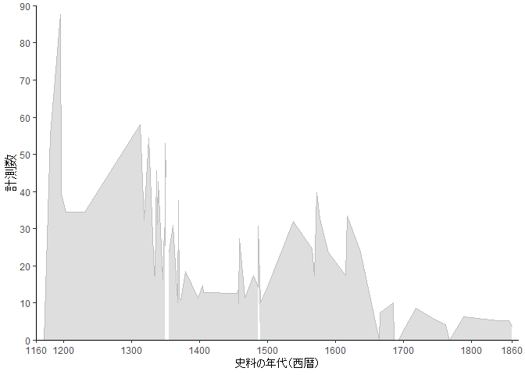

ggsave(file = "fig5-1.png", width = 6, height = 4, dpi = 100) # ファイルの保存

# 図5(2)　史料の年代別にみた繊維の含有状況  
ggplot(tissue, aes(x = 西暦, y = 繊維)) +  
 geom_area(colour = "grey", fill ="grey", alpha=0.5) + # 網掛け領域付きの折れ線グラフの作成  
 scale_x_continuous(breaks = c(1160,1200,1300,1400,1500,1600,1700,1800,1860),   
 limits = c(1160,1870), expand = c(0,0)) + # X軸の目盛りを指定  
 scale_y_continuous(breaks = c(0,2,4,6,8,10), limits = c(0,10), expand = c(0,0))+ # Y軸の目盛りを指定  
 labs(x = "史料の年代（西暦）", y = "計測数") + # ラベルの指定  
 theme_classic()

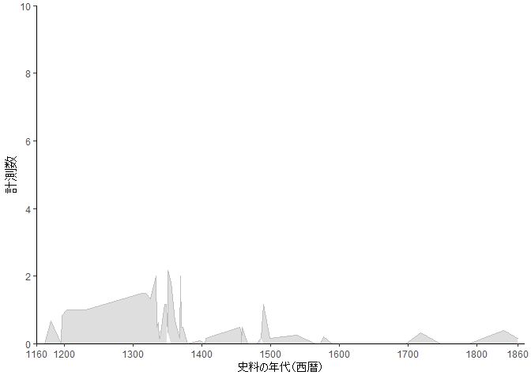

ggsave(file = "fig5-2.png", width = 6, height = 4, dpi = 300) # ファイルの保存